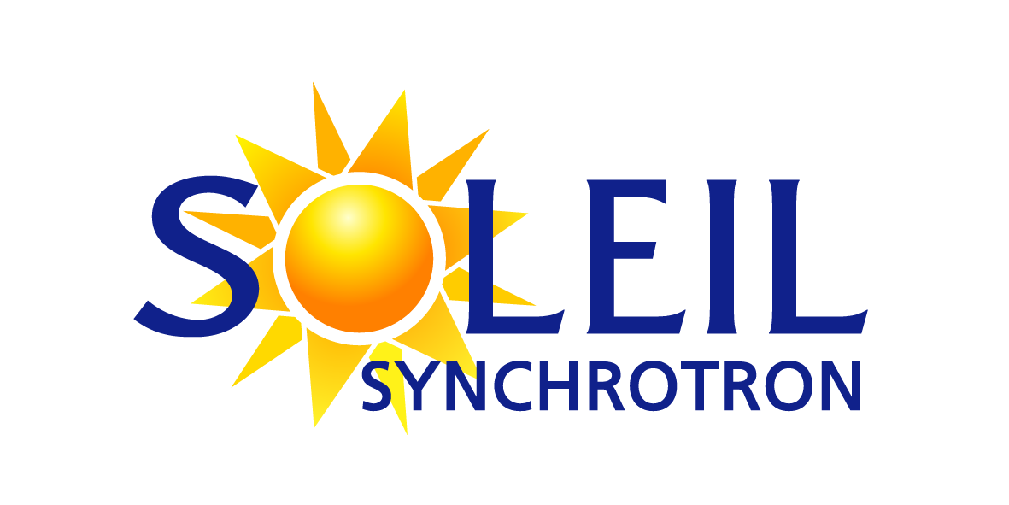
N° Réf. : EXP-DET-NT-XXXX
Note technique

SYNTHESE DES FONCTIONNALITES NECESSAIRES POUR LES IMAGEURS DES LIGNES X DURS DE PHASE 1Diffusion : Groupe ECA, Groupe ICA, Responsables des lignes DiffAbs, Samba, Ode, Proxima1, Swing, Cristal, Groupe détecteurs, Groupe Instrumentation,

Copie : Direction scientifiqueDateRédacteurVérificateurApprobateurModificationsInd05/08/05S. HustacheK. MedjoubiS. HustachePrécision sur les fonctions basiques120/07/05S. HustacheP. MorinP. MorinCréation du document0

Table des Matières
1 Introduction 3
2 DiffAbs 3
3 Samba 4
4 Ode 4
5 Proxima 1 4
6 Swing 5
7 Cristal 5

Introduction
Ce document a pour but de décrire les fonctionnalités d’analyse d’images nécessaires à l’exploitation des imageurs de faisceau des lignes X-durs de phase 1, à savoir DiffAbs, Samba, Ode, Proxima 1, Swing et Cristal. Ces fonctionnalités, ainsi que le contexte dans lequel les mesures sont faites, ont été exposés dans les documents décrivant la détection sur chacune de ces lignes de lumière :
- \\ELARA\am\Vault,D-SOLEIL\SOLEIL\EXPERIENCES\Lignes de lumière\Détecteurs\EXP-DET-NT-0136-Détection DiffAbs .doc
- \\ELARA\am\Vault,D-SOLEIL\SOLEIL\EXPERIENCES\Lignes de lumière\Détecteurs\EXP-DET-NT-0145-Détection Samba .doc
- \\ELARA\am\Vault,D-SOLEIL\SOLEIL\EXPERIENCES\Lignes de lumière\Détecteurs\EXP-DET-NT-0173-Détection Ode.doc
- \\ELARA\am\Vault,D-SOLEIL\SOLEIL\EXPERIENCES\Lignes de lumière\Détecteurs\EXP-DET-NT-0177-Détection Proxima1.doc
- \\ELARA\am\Vault,D-SOLEIL\SOLEIL\EXPERIENCES\Lignes de lumière\Détecteurs\EXP-DET-NT-0153-Détection Swing.doc
- \\ELARA\am\Vault,D-SOLEIL\SOLEIL\EXPERIENCES\Lignes de lumière\Détecteurs\EXP-DET-NT-0147-Détection Cristal .doc
Le présent document donne une synthèse des besoins exprimés par les scientifiques des lignes, et est une compilation des informations contenues dans les documents ci-dessus.
Dans la présente version, on souhaite préciser les demandes techniques formulées dans les documents ci-dessus en explicitant deux fonctionnalités :
- possibilité d’accéder aisément (boutons ?) à deux modes d’acquisition video distincts :
- acquisition en continu
- acquisition image par image (reset asynchrone), réglage du temps d’exposition dans un boîte d’édition
- possibilité de sauvegarder l’image en cours dans un format exploitable par d’autres logiciels de traitement d’images (TIFF ou bitmap par exemple).

DiffAbs
Imageurs ImI, II, III , IV et V : ces instruments associent un écran luminescent (céramique en faisceau blanc, scintillateur monocristallin en faisceau monochromatique) rétractable, un objectif et une caméra CCD, a priori Sony XC56. Les imageurs Im3 et Im4 seront ceux de H10 pour ce qui est de la mécanique, il faudra renouveler leur écran, optique et caméra.
Les différents éléments sont en cours de définition (responsable du suivi : M. Bordessoule). Les fonctions recherchées sont :
- la détermination du barycentre du faisceau avec une résolution de ~10 µm
- le profil du faisceau par projection sur un des deux axes avec une résolution ~10 µm.
- sur le profil, la détermination du maximum de sa position et de la largeur à mi-hauteur

Samba
Imageurs Im1, 2, 3, 4 et 5 : ces instruments associent un écran luminescent (céramique en faisceau blanc, scintillateur monocristallin en faisceau monochromatique) rétractable, un objectif et une caméra CCD à sortie analogique, a priori Sony XC56.
Les différents éléments sont en cours de définition (responsable du suivi : M. Bordessoule). Les fonctions recherchées sont :
- la détermination du barycentre du faisceau avec une résolution de ~50 µm,
- le profil du faisceau par projection sur un des deux axes avec une résolution ~50 µm,
- sur le profil, la détermination du maximum, de sa position et de la largeur à mi-hauteur.
Tous les imageurs de la ligne doivent être équipés d'une mire. L'imageur Im2 ne sera pas approvisionné mais son emplacement est réservé sur la ligne.

Ode
Im1 et Im2 : ces instruments associent un écran luminescent (alumine dopée au chrome) rétractable, un objectif et une caméra CCD, a priori Sony XC56. Les différents éléments sont en cours de définition (responsable du suivi : M. Bordessoule).
Les fonctions recherchées sont :
- le profil du faisceau par projection sur un des deux axes avec une résolution ~100 µm,
- le profil du faisceau suivant une tranche définie par l'utilisateur,
- sur les profils, la détermination du maximum, de sa position et de la largeur à mi-hauteur.

Proxima 1
Im1 : Imageur en faisceau blanc, de préférence en transmission. Il doit permettre de visualiser l'enveloppe du faisceau et la fermeture des fentes primaires. Pour une taille de faisceau autour de 500 µm, une résolution d'environ 50-100 µm suffirait. À l'ESRF, l'observation de la fluorescence d'un diamant CVD par une caméra donne des résultats satisfaisants. Le diamant étant fin, il ne nécessite pas la mise en œuvre d'un refroidissement complexe.

Swing
Imageurs C0 et C1 : ces instruments associent un écran luminescent (a priori diamant CVD en faisceau blanc et scintillateur monocristallin en faisceau monochromatique) rétractable, un objectif et une caméra CCD. Les différents éléments sont en cours de définition (responsable du suivi : M. Bordessoule). Pour l'imageur C0 en faisceau blanc, il faut examiner la possibilité d'atténuer le faisceau incident au moyen d'un absorbeur métallique refroidi et d'utiliser à sa suite un imageur de type monochromatique. L'image obtenue n'est alors représentative que des "hautes" énergies qui ont pu traverser l'absorbeur.
Imageur C2 : Caméra X, éventuellement développée par le groupe Détecteurs ou bien à acquérir. La taille totale du faisceau à l'échantillon est contenue dans (100 µm)², si on coupe horizontalement avec les fentes (F0, F1 ou F2), dans (0.6 x 2mm)² si on défocalise.
Imageur C3 : Cet imageur, à définir, est situé dans le tunnel, sous vide primaire et doit pouvoir être rétracté et translaté le long de l'axe du faisceau. A priori, il serait constitué d'un YAG en transmission associé à un miroir incliné à 45° et à une caméra CCD à sortie analogique, encapsulée dans une boîte qui n'est pas sous vide.
Pour C0, les fonctions recherchées sont :
- une image du faisceau avec une résolution de 10 µm,
- la détermination du maximum, de la largeur à mi-hauteur et de la largeur totale (fentes).
Pour C1, C2 et C3, les fonctions recherchées sont :
- une image du faisceau avec une résolution de 10 µm.
- la détermination du barycentre du faisceau avec une résolution de < 10 µm
- le fit 3D du faisceau par la somme de deux gaussiennes à centre décalé (cas du faisceau bimodal) avec fourniture des paramètres de fit
- le profil du faisceau par projection sur un des axes des gaussiennes avec une résolution ~10 µm.
- sur le profil, la détermination du maximum et de la largeur à mi-hauteur
- le profil du faisceau suivant une coupe définie par l'utilisateur
- sur les profils, la détermination du maximum et de la largeur à mi-hauteur
- les paramètres de l'ellipse formée par le faisceau (grand axe et petit axe, orientation).

Cristal
Imageurs V0, V1 et V2 : ces instruments associent un écran luminescent (a priori diamant CVD en faisceau blanc et scintillateur monocristallin en faisceau monochromatique) rétractable, un objectif et une caméra CCD (a priori Sony XC56). Les différents éléments sont en cours de définition (responsable du suivi : M. Bordessoule). Les fonctions recherchées sont :
- la détermination du barycentre du faisceau avec une résolution de ~10 µm
- le profil du faisceau par projection sur un des deux axes avec une résolution ~10 µm.
- la possibilité de réaliser la projection d'une tranche définie par l'utilisateur sur un des deux axes.
sur le profil total et le profil des tranches, la détermination de la position du maximum et de la largeur à mi-hauteur.

